Подсистема ЕАСУЗ 44

Инструкция по работе с блоком «Критерии» Реестра закупок

г. Красногорск, 2023

Общие сведения.
Настоящий функционал разработан в соответствии с условиями Федерального закона № 44-ФЗ, а также постановления Правительства РФ от 31.12.2021 № 2604 «Об оценке заявок на участие в закупке товаров, работ, услуг для обеспечения государственных и муниципальных нужд, внесении изменений в пункт 4 постановления Правительства Российской Федерации от 20 декабря 2021 г. N 2369 и признании утратившими силу некоторых актов и отдельных положений некоторых актов Правительства Российской Федерации»

Заполнение блока «Критерии» в ЕАСУЗ.
- Информация вносится поэтапно:
Критерий -> Показатель -> Детализирующий показатель
Важно! При заполнении каждого этапа, такие сведения необходимо сохранить на каждом уровне.
- Доступные к выбору критерии (Рис. 1).:
- Цена контракта, сумма цен единиц товара, работы, услуги;
- Стоимость жизненного цикла товара или созданного в результате выполнения работы объекта;
- Расходы на эксплуатацию и ремонт товаров, использование результатов работ;
- Качественные, функциональные и экологические характеристики объекта закупки;
- Квалификация участников закупки, в том числе наличие у них финансовых ресурсов, на праве собственности или ином законном основании оборудования и других материальных ресурсов, опыта работы, связанного с предметом контракта, и деловой репутации, специалистов и иных работников определенного уровня квалификации.

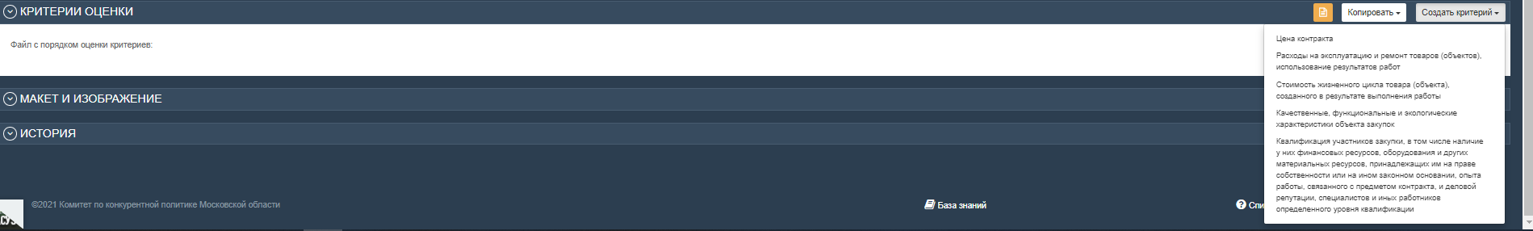
(Рис. 1)

- Критерий «Цена контракта, сумма цен единиц товара, работы, услуги» (Рис. 2).

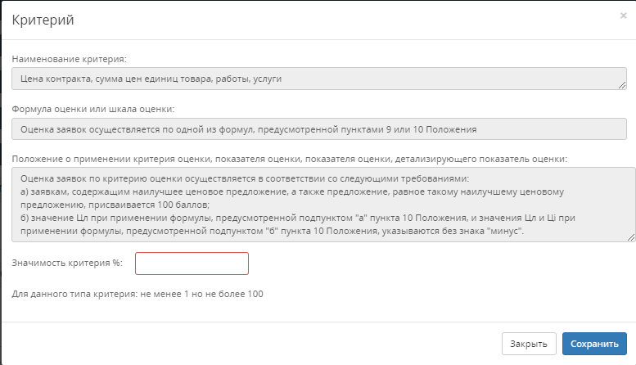
(Рис. 2)

К заполнению доступно:
- «Значимость критерия %» - устанавливается цифровое значение.
Важно! Значимость критерия (%) должно быть установлено в диапазоне от 1 до 100.
- Критерий «Стоимость жизненного цикла товара или созданного в результате выполнения работы объекта» (Рис. 3).
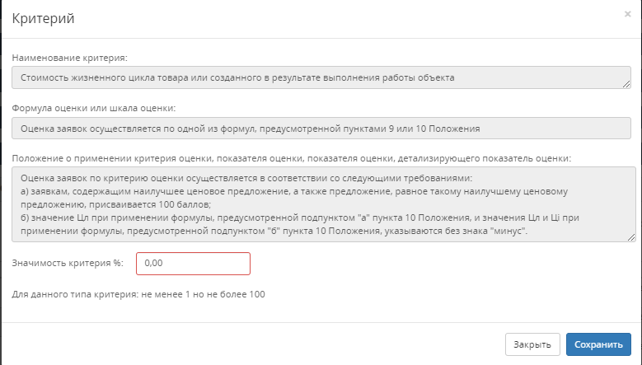
(Рис. 3)

К заполнению доступно:
- «Значимость критерия %» - устанавливается цифровое значение.
Важно!
- Значимость критерия (%) должно быть установлено в диапазоне от 1 до 100.
- Не может быть выбран одновременно с критерием «Цена контракта, сумма цен единиц товара, работы, услуги»

- Критерий «Расходы на эксплуатацию и ремонт товаров, использование результатов работ» (Рис. 4).
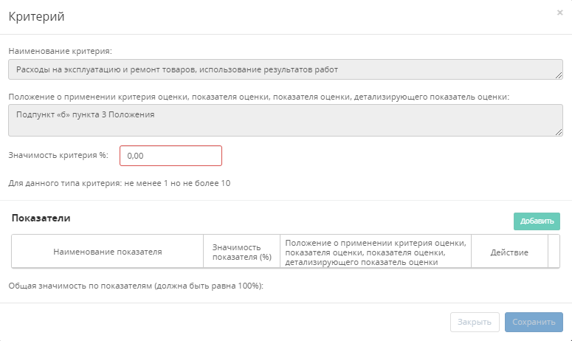
(Рис. 4)
К заполнению доступно:
- «Значимость критерия %» - устанавливается цифровое значение
Важно! Значимость критерия (%) должно быть установлено в диапазоне от 1 до 10.
Заполнение блока Показатели – обязательно, в случае выбора такого критерия, путем нажатия на кнопку «Добавить» (Рис. 5)
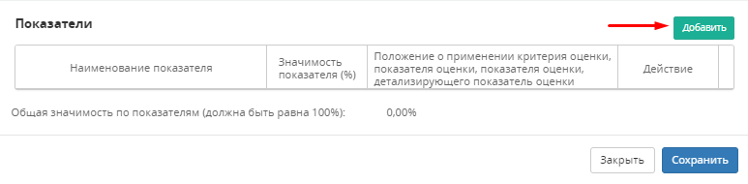
(Рис. 5)

К заполнению доступен выбор значений (Рис. 6) (можно выбрать несколько показателей, при этом выбор одного и того же показателя несколько раз недопустимо):
- «Расход № 1» - устанавливается признак
- «Расход № 2». - устанавливается признак

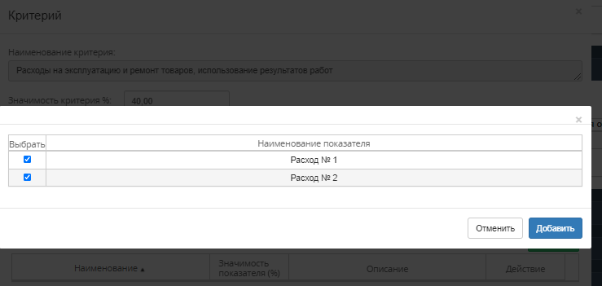
(Рис. 6)
При выборе одного показателя или нескольких, к заполнению доступно (Рис. 7):
- «Детализированное наименование показателя» - устанавливается текстовое значение.
- «Значимость показателя оценки, %»; - устанавливается цифровое значение.
- «Формула оценки или шкала оценки» - выбор из справочника.
- (установлен контроль на выбор «Оценка заявок осуществляется по формуле, предусмотренной пунктом 14 Положения»).

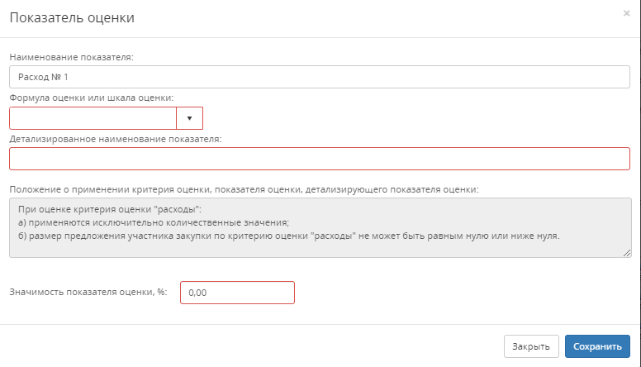
(Рис. 7)

Сумма значимости показателей должна быть равна 100%. (Рис. 8 и 9)

(Рис. 8)
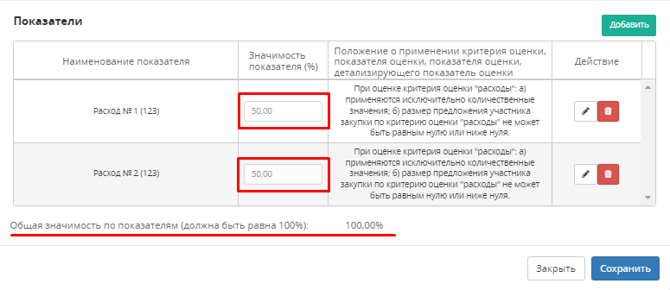
(Рис. 9)
После заполнения вышеуказанного критерия, такая информация должна быть сохранена, путем нажатия на кнопку «Сохранить» (Рис. 10).

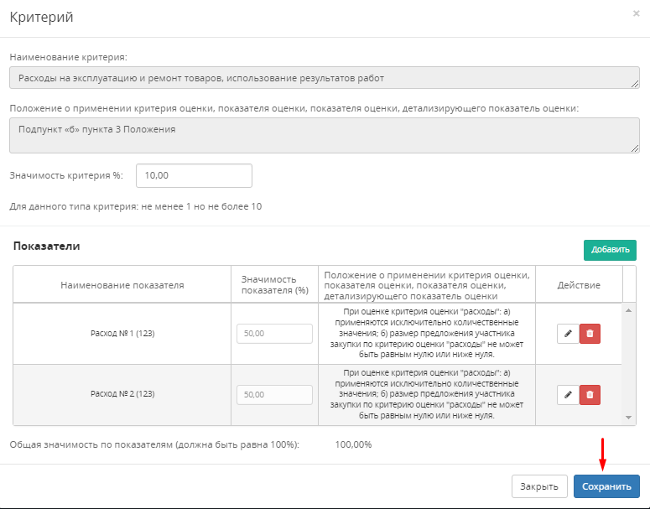
(Рис. 10)
После завершения работы с блоком, необходимо нажать кнопку закрыть.

- Критерий «Качественные, функциональные и экологические характеристики объекта закупки» (Рис. 11)
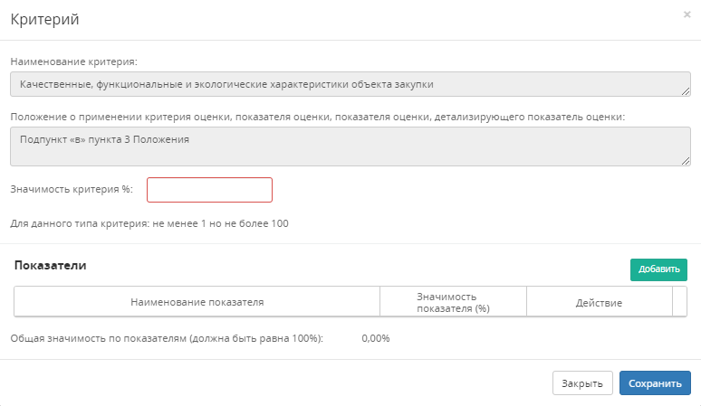
(Рис. 11)

К заполнению доступно:
- «Значимость критерия %» - устанавливается цифровое значение
Важно! Значимость критерия (%) должно быть установлено в диапазоне от 1 до 10.

Заполнение блока Показатели – обязательно, в случае выбора такого критерия, путем нажатия на кнопку «Добавить» (Рис. 5)
- «Значимость показателя оценки %;
- «Наименование показателя» - выбор из справочника (Рис. 12 и 13):
- «Качественные характеристики объекта закупки»;
- «Функциональные характеристики объекта закупки»;
- «Экологические характеристики объекта закупки».
Условие: можно выбрать несколько показателей, при этом выбор одного и того же показателя несколько раз недопустимо:
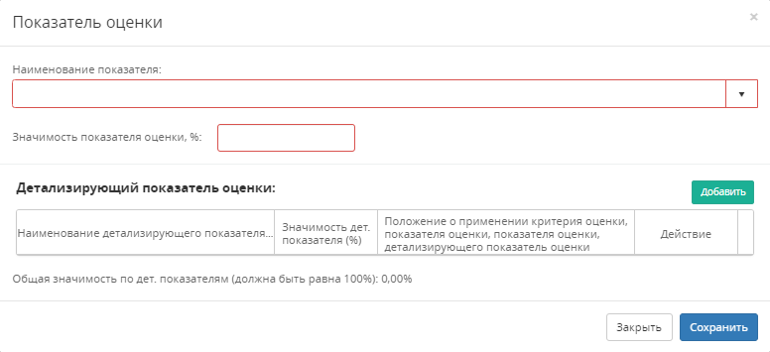
(Рис. 12)

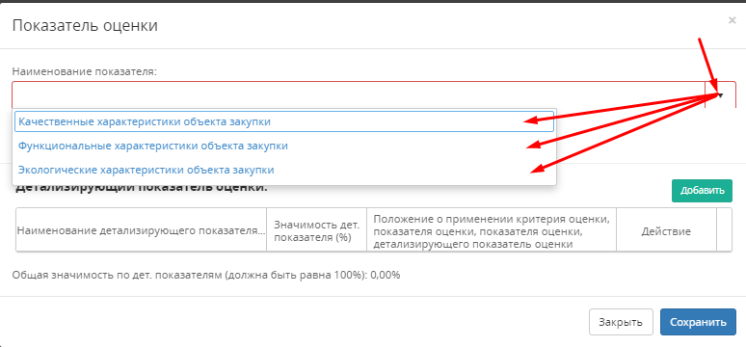
(Рис. 13)

Сумма значимости показателей должна быть равна 100% (Рис. 8 и 14).
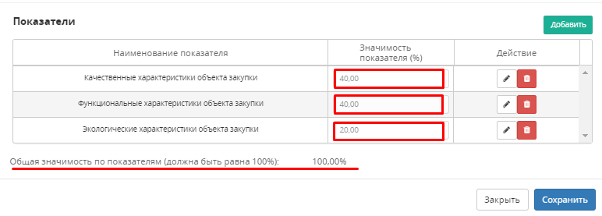
(Рис. 14)

Заполнение детализации показателя – обязательно, в случае выбора такого показателя, путем нажатия на кнопку «Редактировать» (Рис. 15)
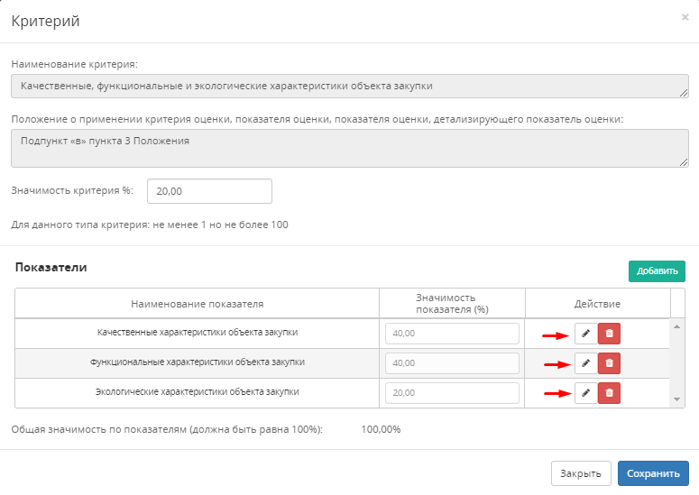
(Рис. 15)
Заполнение Детализации показателя, происходит путем нажатия на кнопку «Добавить» (Рис. 16)
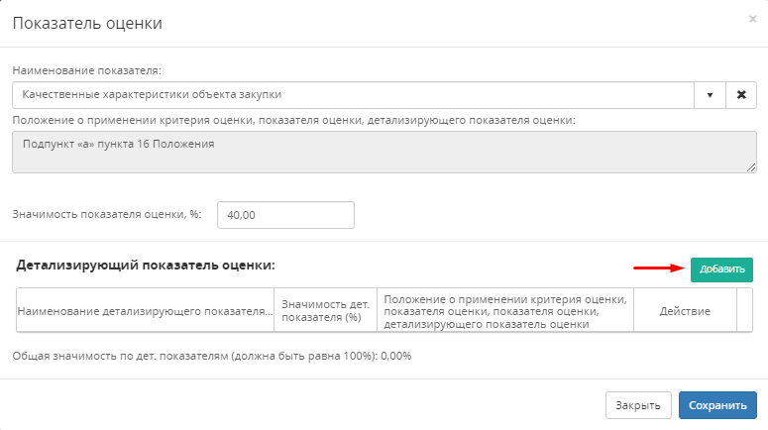
(Рис. 16)
Детализация показатель оценки:
При выборе одного детализирующего показателя или нескольких, к заполнению доступно (Рис.17):
- «Характеристика №» - устанавливается цифровое значение (например, «1», «2», «3»)
Важно! Порядок нумерации определяет пользователь самостоятельно.
- «Детализированное наименование детализирующего показателя» - устанавливается текстовое значение
- «Формула оценки или шкалы оценки» - справочник на выбор
- При установлении формулы необходимо заполнить поле:
- «Порядок оценки по показателю» - справочник на выбор
- При установлении шкалы оценки необходимо заполнить поле:
- «Описание шкалы» - устанавливается текстовое поле
- «Порядок оценки по показателю» - справочник на выбор (единственный выбор «Оценка производится по шкале оценки»)
- «Предусматривается оценка наличия или отсутствия характеристики объекта закупки» - справочник на выбор
- «Положение о применении критерия оценки, показателя оценки, показателя оценки, детализирующего показатель оценки» - устанавливается текстовое значение
- «Значимость дет. показателя, %» - устанавливается цифровое значение
- «Характеристика, предусмотренная детализирующим показателем, определяется количественным значением» - устанавливается признак, после установки необходимо заполнить следующие поля:
- «Единица измерения» - выбор из справочника «ОКЕЙ»
- «Скорректировать ед. измерения» - ручной ввод, доступ предоставляется по средству обращения в Комитет по конкурентной политике Московской области (Отдел методологии закупочной деятельно)
- «Характеристика, предусмотренная детализирующим показателем, определяется количественным значением» - устанавливается признак, после установки необходимо нажать кнопку «Сохранить». В открывшейся таблице «Перечень свойств объекта закупки, подлежащих оценке» необходимо внести информацию по средству нажатия кнопки «Добавить» (Рис. 18)
- «Спецификация» - выбор из справочника необходимой спецификации
- «Наименование свойства объекта» - текстовое поле
- «Сведения о значении свойства объекта закупки» - текстовое поле (Рис. 19)
Важно! Должно быть выбрано одно из значений:
* «Характеристика, предусмотренная детализирующим показателем, определяется количественным значением»
Или
* «Характеристика, предусмотренная детализирующим показателем, определяется количественным значением»
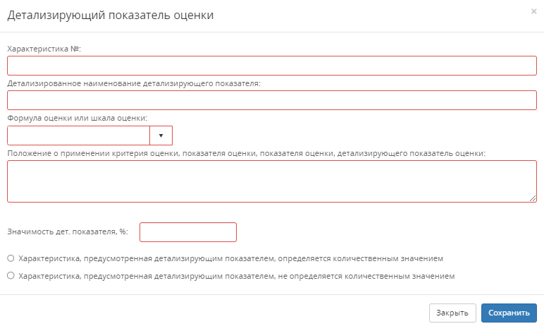
(Рис. 17)

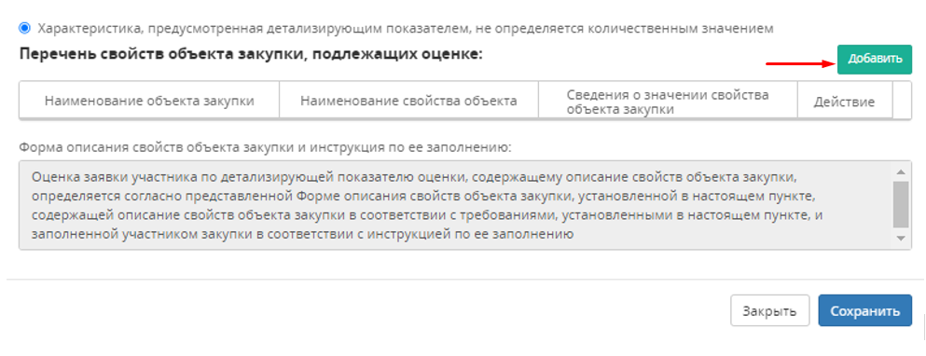
(Рис. 18)

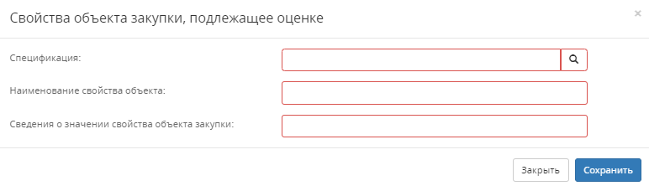
(Рис. 19)

Сумма значимости детализирующих показателей должна быть равна 100% (Рис. 20).
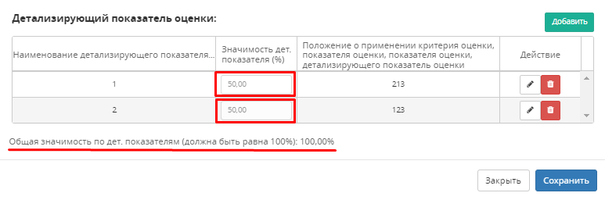
(Рис.20)

- Критерий «Квалификация участников закупки, в том числе наличие у них финансовых ресурсов, на праве собственности или ином законном основании оборудования и других материальных ресурсов, опыта работы, связанного с предметом контракта, и деловой репутации, специалистов и иных работников определенного уровня квалификации» (рис. 21)

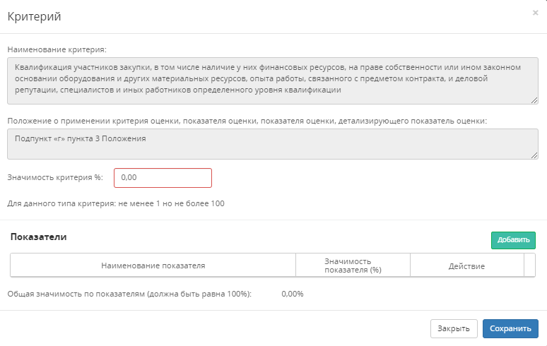
(Рис. 21)

К заполнению доступно:
- «Значимость критерия %» -устанавливается цифровое значение
Важно! Значимость критерия (%) должно быть установлено в диапазоне от 1 до 100.
Заполнение блока Показатели – обязательно, в случае выбора такого критерия, путем нажатия на кнопку «Добавить» (Рис. 22)
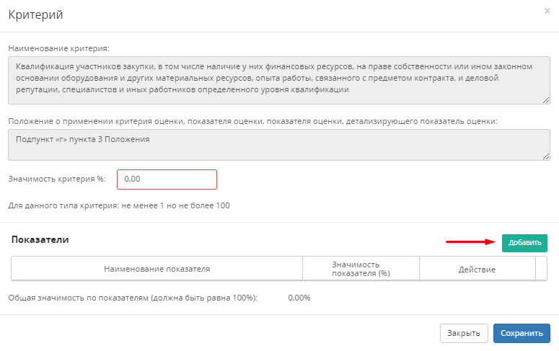
(Рис. 22)
При выборе одного показателя или нескольких, к заполнению доступно (Рис. 23):
- «Наименование показателя» - выбор из справочника: (Рис. 24)
- «Наименование показателя» - выбор из справочника:
- «Наличие у участников закупки специалистов и иных работников определенного уровня квалификации»;
- «Наличие у участников закупки опыта работы, связанного с предметом контракта»;
- «Наличие у участников закупки оборудования и других материальных ресурсов на праве собственности или ином законном основании»;
- «Наличие у участников закупки финансовых ресурсов»;
- «Наличие у участников закупки деловой репутации».
- «Значимость показателя оценки, %» - устанавливается цифровое значение.
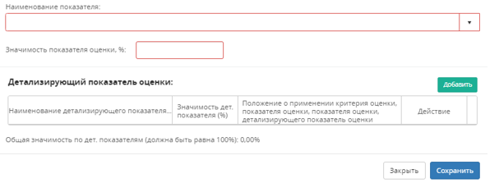
(Рис. 23)
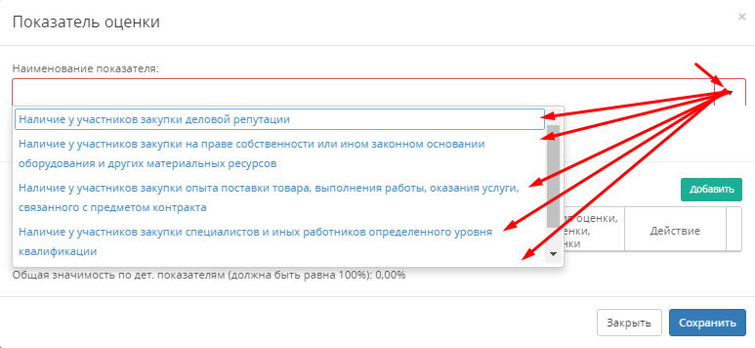
(Рис. 24)
Сумма значимости показателей должна быть равна 100% (Рис. 8 и 25).
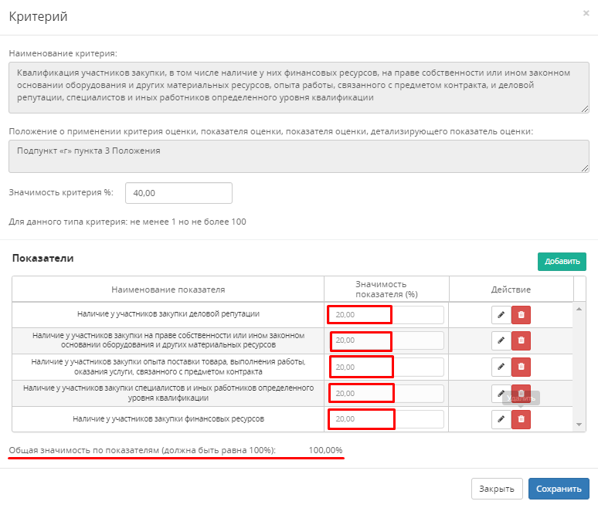
(Рис. 25)
Заполнение детализации показателя– обязательно, в случае выбора такого показателя, путем нажатия на кнопку «Редактировать» (Рис. 26)
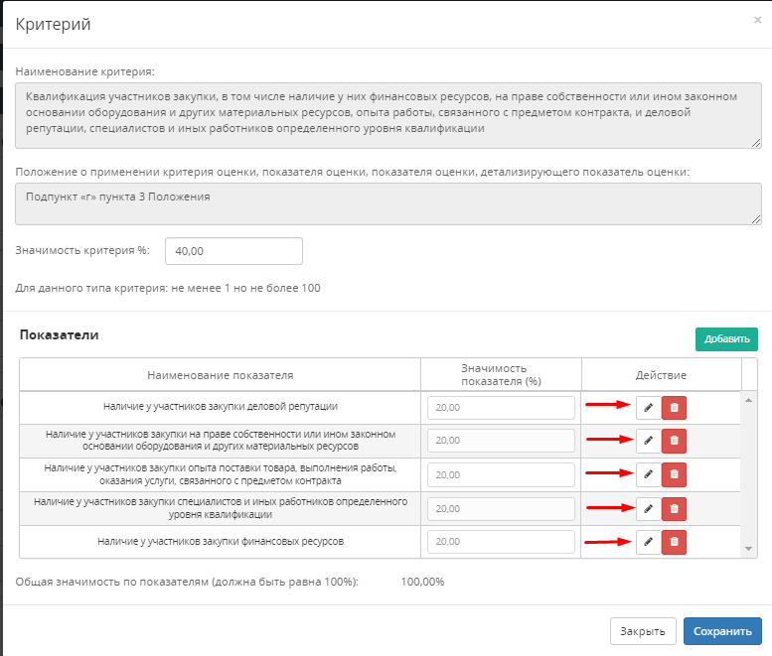
(Рис. 26)

Заполнение Детализации показателя, происходит путем нажатия на кнопку «Добавить» (Рис. 27)
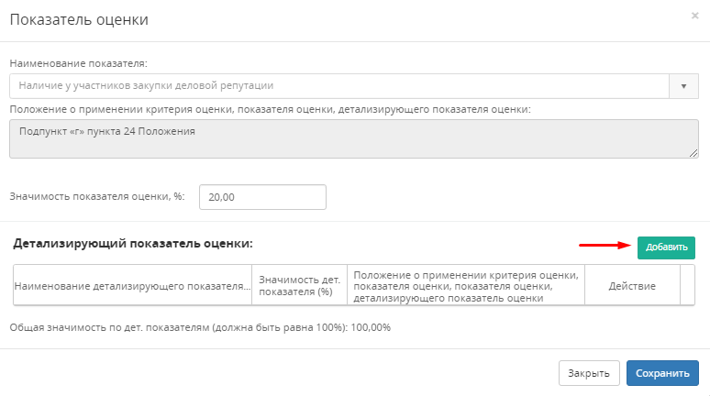
(Рис. 27)

Детализация показателей данного критерия:
За исключением показателя: «Наличие у участников закупки опыта поставки товара, выполнения работы, оказания услуги, связанного с предметом контракта»).

При выборе одного детализирующего показателя или нескольких, к заполнению доступно (Рис.28):
- «Характеристика №» - устанавливается цифровое значение (например, «1», «2», «3»).
Важно! Порядок нумерации определяет пользователь самостоятельно.
- «Детализированное наименование детализирующего показателя» - устанавливается текстовое значение.
- «Формула оценки или шкалы оценки» - справочник на выбор
- При установлении формулы необходимо заполнить поле:
- «Порядок оценки по показателю» - справочник на выбор
- При установлении шкалы оценки необходимо заполнить поле:
- «Описание шкалы» - устанавливается текстовое поле
- «Порядок оценки по показателю» - справочник на выбор (единственный выбор «Оценка производится по шкале оценки»)
- «Предусматривается оценка наличия или отсутствия характеристики объекта закупки» - справочник на выбор
- «Положение о применении критерия оценки, показателя оценки, показателя оценки, детализирующего показатель оценки» - устанавливается текстовое значение
- «Значимость дет. показателя, %» - цифровое значение
- «Характеристика, предусмотренная детализирующим показателем, определяется количественным значением» - устанавливается признак, после установки необходимо заполнить следующие поля:
- «Единица измерения» - выбор из справочника «ОКЕЙ»
- «Скорректировать ед. измерения» - ручной ввод, доступ предоставляется по средству обращения в Комитет по конкурентной политике Московской области (Отдел методологии закупочной деятельно)
- «Характеристика, предусмотренная детализирующим показателем, определяется количественным значением» - устанавливается признак, после установки необходимо нажать кнопку «Сохранить». В открывшейся таблице «Перечень свойств объекта закупки, подлежащих оценке» необходимо внести информацию по средству нажатия кнопки «Добавить» (Рис. 29)
Важно! Должно быть выбрано одно из значений:
* «Характеристика, предусмотренная детализирующим показателем, определяется количественным значением»
Или
* «Характеристика, предусмотренная детализирующим показателем, определяется количественным значением»
Исключение: показатель «Деловая репутация»

- «Спецификация» - выбор из справочника необходимой спецификации
- «Наименование свойства объекта» - текстовое поле
- «Сведения о значении свойства объекта закупки» (Рис. 30) - текстовое поле

(Рис. 28)

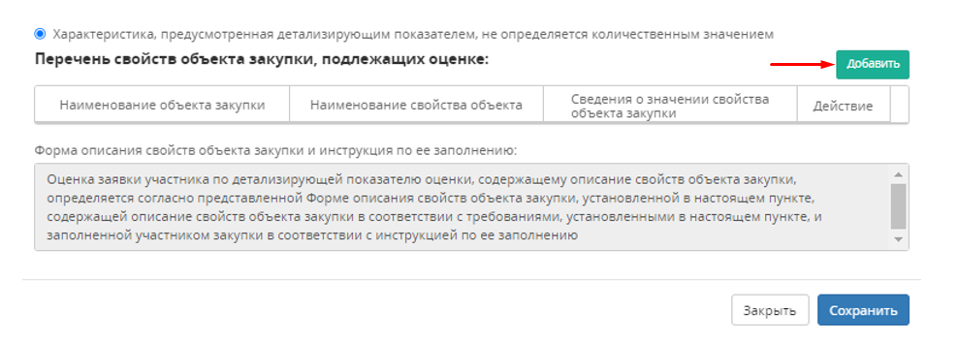
(Рис. 29)

(Рис. 30)

Сумма значимости детализирующих показателей должна быть равна 100%
(Рис. 8 и 31).

(Рис. 31)
Показатель «Наличие у участников закупки опыта поставки товара, выполнения работы, оказания услуги, связанного с предметом контракта»).

При выборе одного детализирующего показателя или нескольких, к заполнению доступно: (Рис. 32)
- «Характеристика №» - устанавливается цифровое значение (например, «1», «2», «3»)
Важно! Порядок нумерации определяет пользователь самостоятельно.
- «Детализированное наименование детализирующего показателя» - устанавливается текстовое значение
- «Формула оценки или шкалы оценки» - справочник на выбор
- При установлении формулы необходимо заполнить поле:
- «Порядок оценки по показателю» - справочник на выбор
- При установлении шкалы оценки необходимо заполнить поле:
- «Описание шкалы» - устанавливается текстовое поле
- «Порядок оценки по показателю» - справочник на выбор (единственный выбор «Оценка производится по шкале оценки»)
- «Предусматривается оценка наличия или отсутствия характеристики объекта закупки» - справочник на выбор
- «Положение о применении критерия оценки, показателя оценки, показателя оценки, детализирующего показатель оценки» - устанавливается текстовое значение
- «Значимость дет. показателя, %» - цифровое значение
- «Характеристика, предусмотренная детализирующим показателем, определяется количественным значением» - устанавливается признак, после установки необходимо заполнить следующие поля:
- «Единица измерения» - выбор из справочника «ОКЕЙ»
- «Скорректировать ед. измерения» - ручной ввод, доступ предоставляется по средству обращения в Комитет по конкурентной политике Московской области (Отдел методологии закупочной деятельно)
- «Характеристика, предусмотренная детализирующим показателем, определяется количественным значением» - устанавливается признак, после установки необходимо нажать кнопку «Сохранить». В открывшейся таблице «Перечень свойств объекта закупки, подлежащих оценке» необходимо внести информацию по средству нажатия кнопки «Добавить» (Рис. 33)
- «Спецификация» - выбор из справочника необходимой спецификации
- «Наименование свойства объекта» - текстовое поле
- «Сведения о значении свойства объекта закупки» (Рис. 34) - текстовое поле

(Рис. 32)

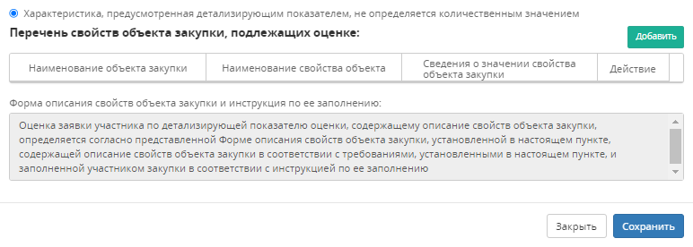
(Рис. 33)

(Рис. 34)

Сумма значимости детализирующих показателей должна быть равна 100% (Рис. 8 и 35).

(Рис. 35)
ПАМЯТКА ПО ОЦЕНКЕ (внедрен контроль)
Критерий: Квалификация участников закупки, в том числе наличие у них финансовых ресурсов, на праве собственности или ином законном основании оборудования и других материальных ресурсов, опыта работы, связанного с предметом контракта, и деловой репутации, специалистов и иных работников определенного уровня квалификации

п/п | Наименование показателя | Контроль выбора
1 | Наличие у участников закупки финансовых ресурсов | Оценка заявок осуществляется по установленной в соответствии с п. 23 Положения шкале оценки
 |  | Оценка заявок осуществляется по формуле, предусмотренной пп. "б" п. 20 Положения
 |  | Оценка заявок осуществляется по формуле, предусмотренной пп. "ж" п. 20 Положения
2 | Наличие у участников закупки оборудования и других материальных ресурсов на праве собственности или ином законном основании | Оценка заявок осуществляется по установленной в соответствии с п. 23 Положения шкале оценки
 |  | Оценка заявок осуществляется по формуле, предусмотренной пп. "б" п. 20 Положения
 |  | Оценка заявок осуществляется по формуле, предусмотренной пп. "ж" п. 20 Положения
3 | Наличие у участников закупки опыта работы, связанного с предметом контракта | Оценка заявок осуществляется по установленной в соответствии с п. 23 Положения шкале оценки
 |  | Оценка заявок осуществляется по формуле, предусмотренной пп. "б" п. 20 Положения
4 | Наличие у участников закупки деловой репутации | Оценка заявок осуществляется по формуле, предусмотренной пп. "б" п. 20 Положения
5 | Наличие у участников закупки специалистов и иных работников определенного уровня квалификации | Оценка заявок осуществляется по установленной в соответствии с п. 23 Положения шкале оценки
 |  | Оценка заявок осуществляется по формуле, предусмотренной пп. "б" п. 20 Положения
 |  | Оценка заявок осуществляется по формуле, предусмотренной пп. "ж" п. 20 Положения
 |  | Оценка заявок осуществляется по формуле, предусмотренной пп. "е" п. 20 Положения
 |  | Оценка заявок осуществляется по формуле, предусмотренной пп. "з" п. 20 Положения

В случае возникновения вопросов необходимо обращаться в Комитет по конкурентной политике МО в отдел Методологии размещения закупок Управления методологии оценки эффективности проведения закупок.

